**Zadania do ćwiczenia nr 16**

**Badanie przekazywania ciepła przez przegrodę płaska**

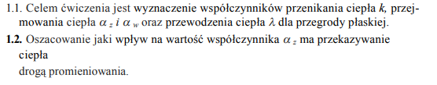Instrukcja do ćwiczenia tutaj: <http://fluid.itcmp.pwr.wroc.pl/~epol/dane/Wymiana%20ciepla/lab/cw16.pdf>

Film instruktażowy do ćwiczenia do pobrania stąd:

<https://drive.google.com/drive/folders/181WHKn-If3rdLaEi-49JBWiQPLhua2N1?usp=sharing>

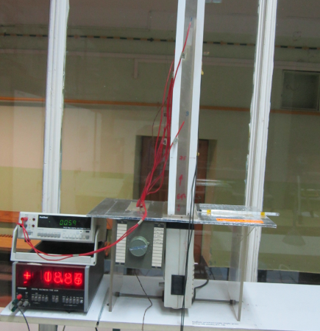

Rys.1.0

Zdjęcie stanowiska Pomiarowego

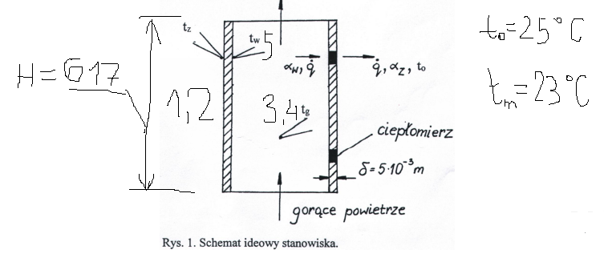

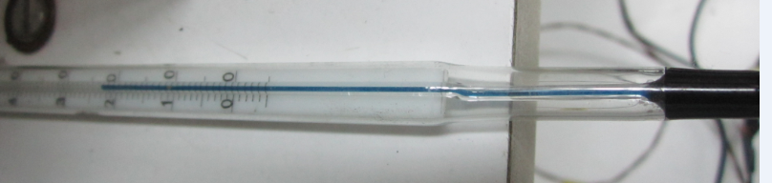

Rys.2 Temperatura wolnych końców ( temp. miernika)

Rys. 3 Dane z watomierza

Forma zorganizowania danych pomiarowych:

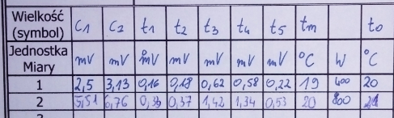

Ważne przeliczniki

**Dla termopary typu K:**

**4,25mV--------100oC, przyjąć charakterystykę jako prostoliniową ( rosnącą)**

**Dla ciepłomierzy C1,C2**

**50mV ---------1kW/m2 , przyjąć charakterystykę prostoliniową ( rosnącą)**

Charakterystyka termopary typu T

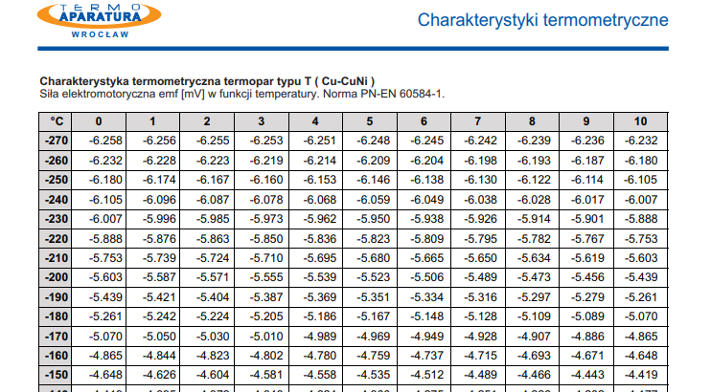

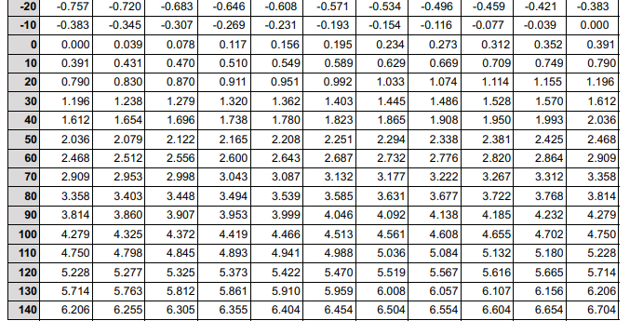

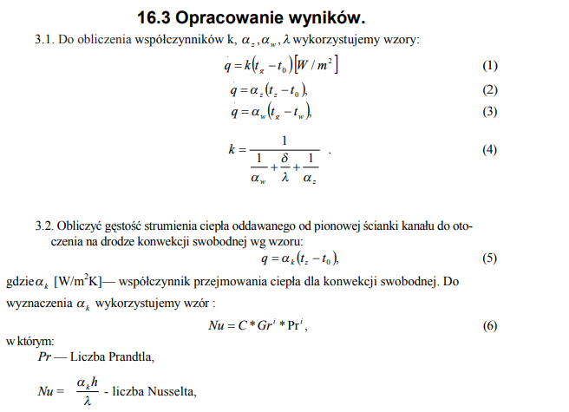

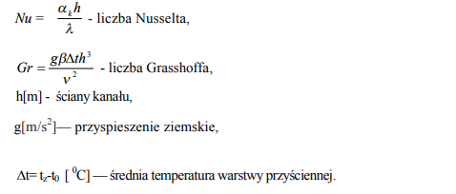

Równanie kryterialne konwekcji swobodnej potrzebne do policzenia stałych C i n równania oraz wspólczynnka αk

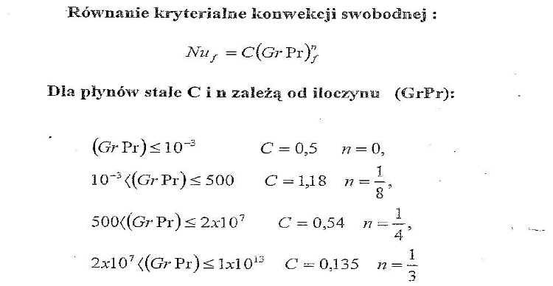

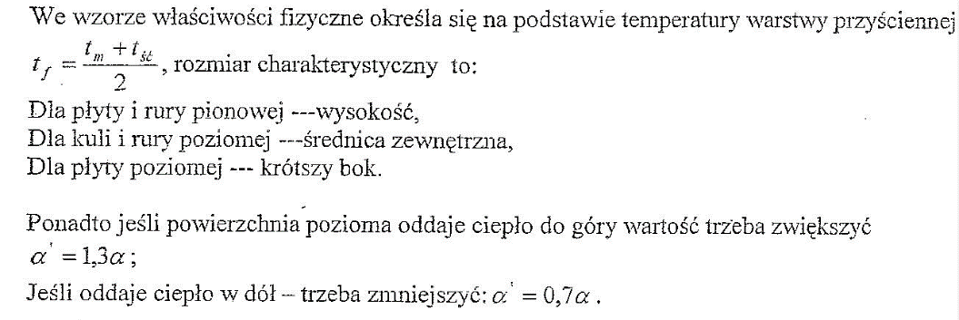

Własności powietrza suchego do określenia wielkości stojących w Nu,Gr oraz odczytania Pr

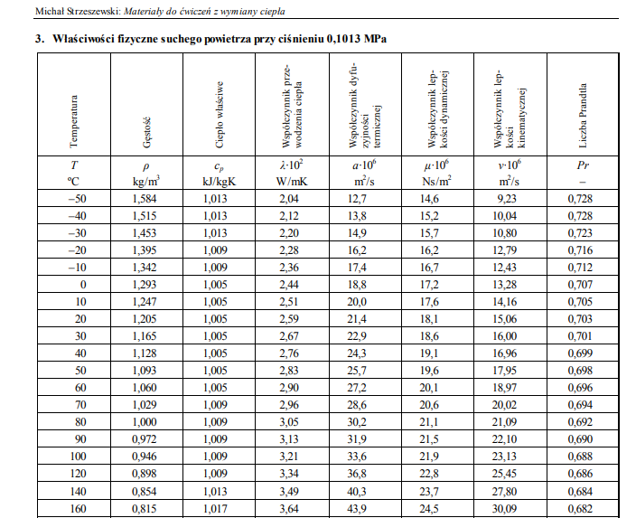

Pierwsze przeliczenia:

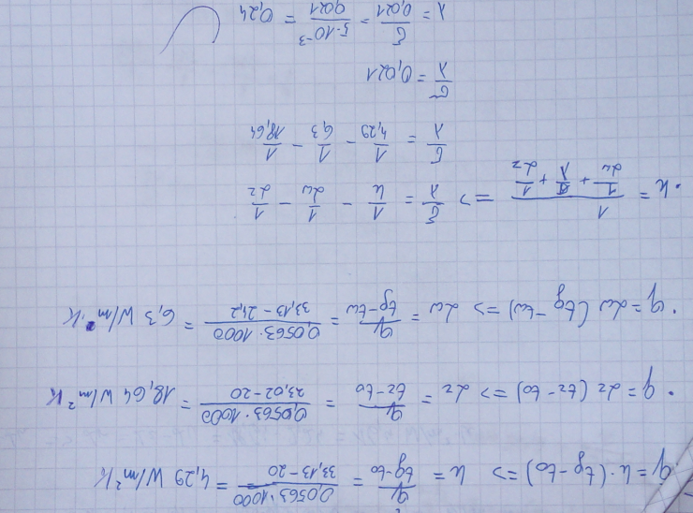

Zadania do wykonania

1. Wyliczyć temperaturę średnią na wszystkich wymaganych powierzchniach oraz temp. powietrza gorącego wewnątrz kanału
2. Policzyć współczynnik przewodzenia dla ścianki płaskiej wykonanej z plexiglasu
3. Dla ścianki zewnętrznej, po stronie zewnętrznej, wyznaczyć współczynnik konwekcji swobodnej
4. Obliczyć promienista część współczynnika Newtona wiedząc , ze na ścianie zewnętrznej $α_{z}=α_{r}+α_{k}$